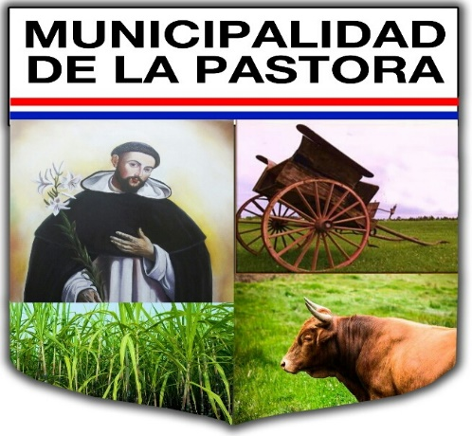

INFORMACIÓN DEL DISTRITO DE LA PASTORA

Reseña Histórica | 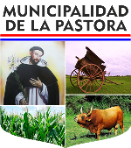
Cuentan los antiguos lugareños, que la comunidad de LA PASTORA surgió de la colonización de las familias que integraban el plantel de trabajadores de la GANADERA RIERA, que fuera por los años 1955 a orillas del arroyo LAGUNA HÛ margen Norte, convirtiendo en parcelas de 20 hectáreas cada propiedad. Se destaca que los primeros pobladores fueron, los: ESTIGARRIBIA, BRITOS, MENDOZA, GIMÉNEZ, ESTIGARRIBIA, OLEMDO, ROJAS Y OTROS….La primera Compañía fue denominada con el nombre de COSTA TURÚ, que en la actualidad se denomina Compañía María Auxiliadora. Las nuevas familias fueron poblando la comarca, provenían de la zona de Sta. Elena, Mbocayaty del Yaguy, San José de los Arroyos, Caraguatay entre otras zonas de Cordillera.
La fertilidad de la tierra despertó el interés de los agricultores que motivo a su vez el rápido aumento de la población, extendiéndose hacia la zona NORESTE.
Se acoplaron a la colonización años más tarde, las firmas Bottrel Hnos., Serafini Hnos., hasta completar las 29 mil hectáreas que es la dimensión actual del Distrito.
Corrían los años, y las familias seguían llegando a la nueva colonia, los caminos eran todo un desafió transitarlos, llegar de San José llevaba como tres días y los hacían en carros tirados por bueyes y también se movilizaban a caballo. Los días se convertían en verdaderas travesías, los viajeros acampaban a orillas del camino compartiendo sus provistas, pues nadie se animaba a transitar solo en las noches por la peligrosidad de las fieras que aun habitaban los montes de la zona.
¿Por Que Se Llama La Pastora?
El nombre de la comunidad se debe a una distinguida dama paraguaya PASTORA DECOUD, hija del Dr. José Segundo Decoud, ciudadano ilustre asunceno, combatiente de la guerra contra la triple alianza y ministro del Interior en época del Gobierno del Gral Bernardino Caballero.
Esta ilustre mujer, integro el grupo de persona insurrectas al Régimen del Mcal. López que fueran destinadas a los montes del Caaguazú, entregadas como esclavos a los indios y que se los denominaba esclavos de raza blanca.
En esta espesa selva, su lucha no fue solo contra los aliados de la guerra grande, su lucha fue contra las fieras de la selva y los nativos que los exponían a trabajos forzados y largas hambrunas.
Un tiempo más tarde, estos insurrectos, fueros rescatados y llevados hasta el frente de batalla durante la guerra, entre ellos estaba PASTORA.
En ese entonces, contrajo matrimonio con el empresario español CLAUDIO RIERA, quien falleció integrando las tropas paraguayas en la batalla de LOMAS VALENTINA.
Del matrimonio PASTORA DECOUD Y CLAUDIO RIERA, nació MARCOS RIERA DECOUD, que desde muy joven marcó su personalidad inquieta y activa en el trabajo.
Hacia el año 1900, Marcos Riera, hereda la comarca y en homenaje a su querida madre, da nombre a su establecimiento ganadero forestal con el de “LA PASTORA”.
El nombre de LA PASTORA, se sigue conservando, por el respeto a la historia, pues los pobladores consideran como patrimonio histórico de la ciudad a su nombre, por encima de muchas sugerencias de ponerle nombre ajenos al espíritu y deseo del pueblo.
Datos Geográficos
El distrito de La Pastora esta geográficamente situado a 38 km al Noroeste de la Capital departamental, siendo colindante con el Dpto. de Cordillera con las comunidades Caraguatay, Mbocayaty del Yaguy, rodeada igualmente al sur por Nueva Londres, al este por Cnel. Oviedo y al Norte por una parte de Carayao.
La dimensión territorial es de 29 mil hectáreas, equivalentes a 290 Km. cuadrados, actualmente cuenta con cerca de 5.600 habitantes que se dedican principalmente a la producción AGRICOLA Y GANADERA.
Cuenta con 19 Compañías
AL SUR
María Auxiliadora, San Miguel, San Agustín, San Luís, San Antonio, San Isidro, San Rafael, Santa Librada, Leiva-í, Calle Pyahu
AL ESTE
Santa Rosa, Santa Lucia, San Francisco, Santa Elena
AL NORTE
San Vicente, Inmaculada Concepción de María, San Blas
AL OESTE
San Juan, San José Obrero, Santo Domingo (Casco Urbano)

